**Milé chudčické rodiny,**

Chudčické Zvonky si Vás opět po roce dovolují oslovit s přípravou už pátého Adventního putování.

**Hledáme 24 rodin (hostitelů) ochotných se do Adventního putování zapojit.**

Letos to bude opět trochu jiné ☺

Cílem je: Pozvat Marii a Josefa na cestě do Betléma na jeden den k sobě domů – tzn. postavit dřevěného Josefa a Marii s oslem před svůj dům.

Postavy budou putovat (od První neděle adventní **1. 12**.) po vsi až do Betléma (altánu v sadu), kde bude betlém (s možností pochovat si Ježíška) od **25. 12**. 2024 po celou dobu vánoční.

Trasa nebude po jedné ose, ale tak jako v roce 2021 se budou ulice měnit (z důvodu rodinných vycházek je to příjemná změna).

Součástí bude

* putování dětí. V loňském roce se jich zapojilo denně 30 - 40.
* dobrovolná možnost připravit maličkost pro děti (jablko, malovánku,…).
* nově chceme dětem ukázat, že Vánoce nejsou jen o dostávání, ale i o dávání, dávání radosti, o dělání dobrých skutků… Proto bude u poutníků malá krabička, do které **mohou** děti (klidně i rodiče ☺) každý den dát **lísteček s nápisem jaký dobrý skutek /skutky udělali**. **Koruny letos nesbíráme!**

Pokladničku s dobrými skutky hostitelská rodina každý den sesype „bokem“, aby se v případě ztráty neztratilo všechno. Dobré skutky zahřejí a všechny lístečky přineseme na Štědrý večer k betlému v místní kapli.

**Pokud jste se rozhodli zúčastnit se jako hostitelé J+M, přihlaste se, prosíme, do 10. listopadu 2024**. Preferujeme přihlášení přes QR kód nebo  <https://tinyurl.com/putovani2024>

Organizaci nám tím hodně usnadníte**.** Děkujeme!



Jakmile budeme mít 24 hostitelů, tak sestavíme a zveřejníme plán trasy na plakátě (datum + č. domu kde J+M stojí).

Hostitelé pak dostanou 2 tel. čísla:

1. tel. č. na rodinu, která bude mít J+M před svým termínem a
2. tel. rodiny, které J+M předáte.

Společně se vždy 2 rodiny dohodnou na přesunu.

Poutníky J+M necháte před svým domem od 8:00 do 19:00 hod., pak si je následující rodina přesune a uschová u sebe doma, aby se jim přes noc nic nestalo.

Budeme rádi, když tento text rozšíříte v Chudčicích dál.

**Další připravovanou akcí 22. 12. 2024 bude tradiční Andělské roznášení Betlémského světla**, na které Vás – anděly v kostýmech všech věkových kategorií, srdečně zveme!

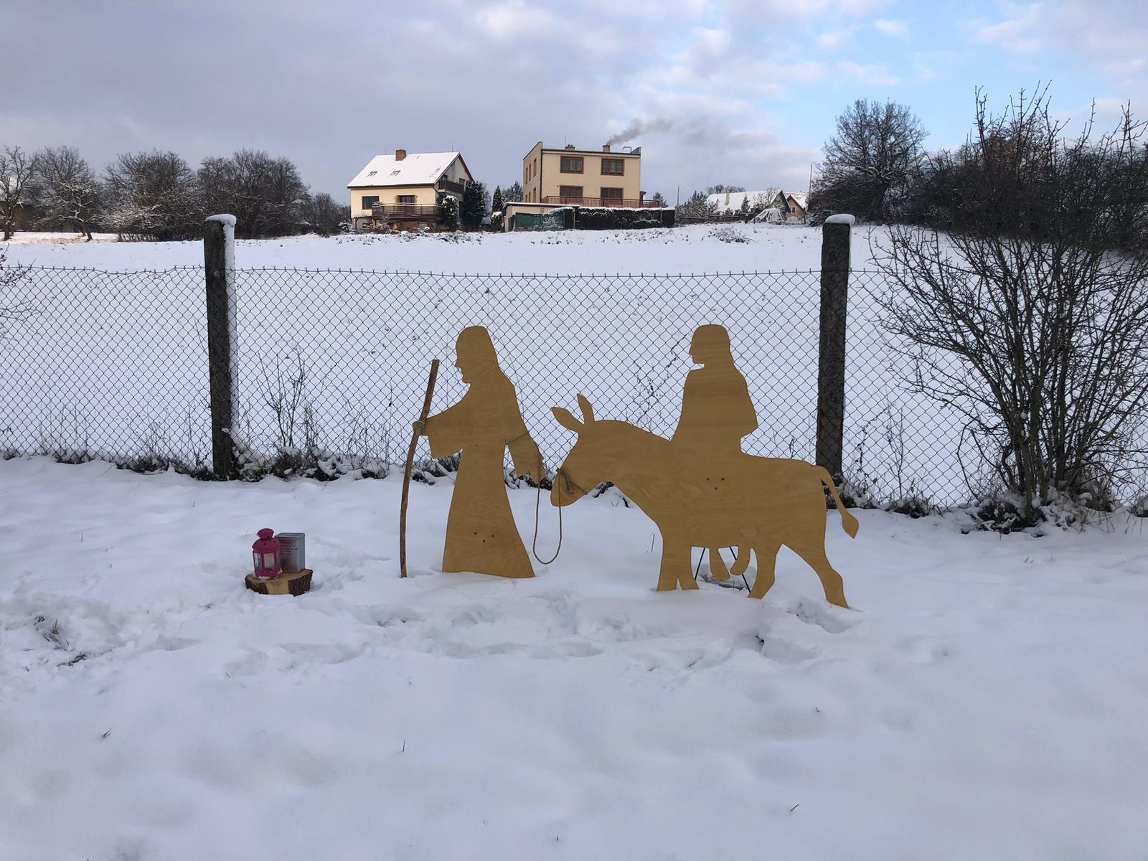

Bližší informace o akcích naleznete na plakátech a FB.

Děkujeme za to, že jste takoví, jací jste! ☺